Chaînes de caractères

C’est essentiellement un tableau de caractère càd un espace mémoire ou on place des caractères.

Les chaînes de caractères sont des tableaux mais pas tous les tableaux sont des chaînes de caractères dont la dernière valeur est le caractère NULL (‘\0’).

Chaînes en sortie
Ex : char texte[] = ‘’Bonjour !’’ ;
printf(‘’%s\n’’, texte) ;
Le format %s permet à printf de ‘’convertir’’ une chaîne.
Ex : printf(‘’%8.4s \n’’ texte) ;
Ceci affiche ____Bonj (ici les _ représente des espaces)

Ex : puts(texte) ;
La fonction puts affiche une chaîne suivie d’un saut de ligne.

Chaînes en entrée
Le format %s permet de lire une chaîne avec scanf. La lecture s’arrête au premier caractère blanc.
Ex : char buffer[256] ;
scanf(‘’%255s’’ , buffer) ; (ici on a plus besoin de mettre & à scanf car on a accès à l’adresse je donne donc)

La fonction fgets est plus sûre. Elle arrête la lecture au premier saut de ligne (qui sera inclus dans la chaîne reçue).
(il faut s’attendre a avoir un texte avec des sauts de lignes)

Ex :
char buffer [256] ;
fgets(buffer, 256, stdin); //(stdin : standard imput qui renvoie le truc dans la console)

Les fonctions de string.h
Ex : strcpy(destination, source); (string copy)

La fonction strcat concatène (fusionner, joindre) deux chaînes :
Ex : strcat(destination, source);

La fonction strcmp compare deux chaînes (string compare)
Ex : if(strcmp(chaîne1,chaîne2)>0){
…
}

La fonction strlen calcule la longueur d’une chaîne.
Ex : int longueur = strlen(chaine) ; (fonctionne comme len)

Arguments de la ligne de commande
Pour récupérer les arguments donnés au lancement du programme, on change le bloc principal
Ex : int main(int argc, char** argv){
…
}
argc compte le nombre d’arguments y compris k programme de lui-même, et argv contient toutes les valeurs de cet argument.

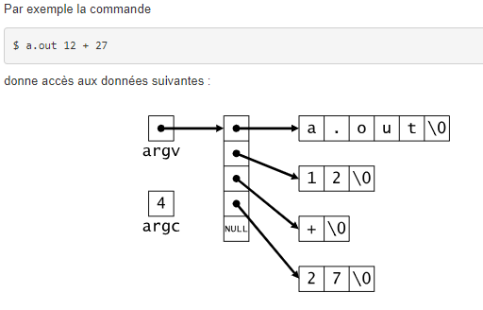

Les fonctions de conversions de chaînes
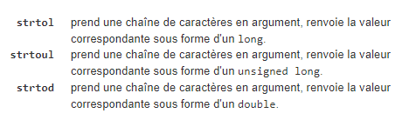
Ex :
char* stop ;
long valeur ;
valeur = strtol(arg[3],&stop,10) ;
La valeur de la variable ‘stop’ indique la réussite de la conversion :
- Début de chaine = échec
- Fin de chaine = réussite
- Milieu de chaine = réussite particulière
La fonction strtod fais pareil pour les réels
Ex : valeur = strtod(argv[3], &stop) ;

